解压8.rar，发现里面是一张图片。

扫码得到下图结果
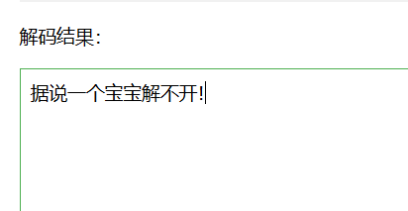
什么鬼，说明这个方法不是正确的打开方式。用UE十六进制编辑器打开，查找一下zip的文件头504B0304
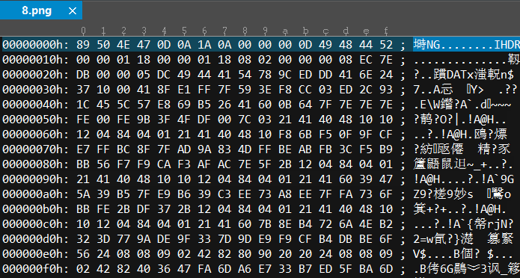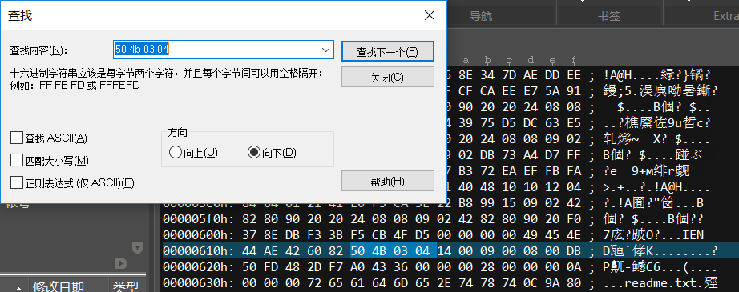
知道里面藏了一个zip压缩包。拖进kaili，用binwalk确认一下，然后用foremost讲压缩包分离出来。
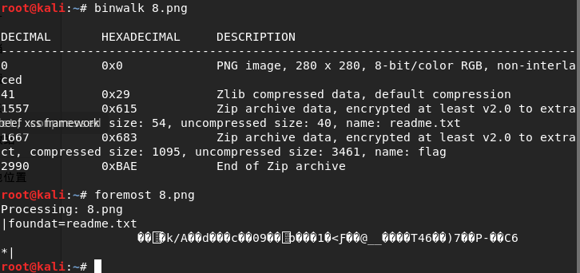
解压分离出来的zip，发现有密码。
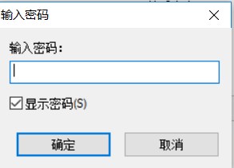
这时候尝试一下在kali能不能解压，发现不能直接解压，说明不是zip伪加密，这时候想到二维码给出的提示，一个宝宝解不开，一开始得到的压缩包名称为8。所以密码可能是babybaby,输入尝试，果然是这个。解压出来俩个文件。
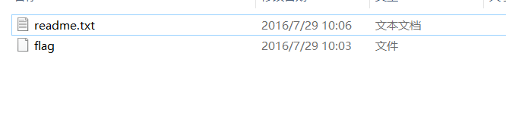
查看一下readme，发现一串类似base64的字符，用base64解密发现是一句话。
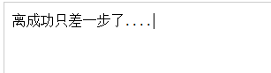用UE打开flag
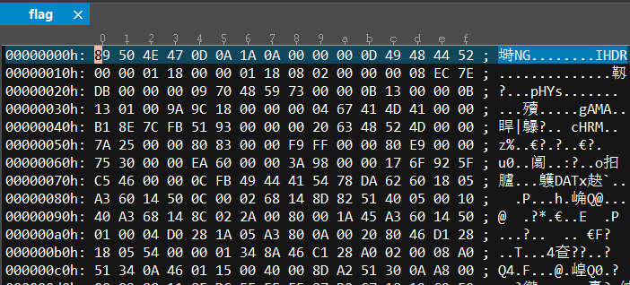
是个图片，改一下文件后缀。发现是一个二维码，只不过反色了，将flag.png反色，扫描得到flag。

